白银市二中2018-2019学年度第一学期期中考试
高三年级 地 理
（命题人：岳瑞鸣 满分：100 时间：100分钟）

一、单项选择题（每小题2分，共60分）
1、下列现象中最有可能干扰航天器与地面指挥系统通信联系的是
A. 太阳活动 B. 太阳辐射 C. 云雨 D. 流星
读地球外部圈层示意图，完成下列2-3题
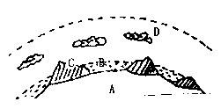
2、 B圈层的主体是
A. 河流 B. 湖泊 C. 冰川 D. 海洋
3、外部圈层中最活跃的因素是
A. 大气 B. 水 C. 土壤 D. 生物
全球变暖已经成为全世界共同面临的问题，但就升温幅度而言，北半球比南半球大，高纬度地区比低纬度地区大，据此完成下面4-5题。
4、 下列四地中升温幅度最大的是
A. 巴西高原 B. 蒙古高原 C. 亚马孙平原 D. 长江中下游平原
5、导致南北半球升温差异最主要的原因是
A. 海陆分布的差异 B. 大气成分的差异
C. 太阳辐射的差异 D. 大洋环流的差异
2016年11月6日，受某气团快速移动的影响，笼罩华北地区多日的雾霾自北向南完全消散。据此完成下面6-7题。
6、 该气团的性质是
A. 冷湿 B. 暖湿 C. 干冷 D. 干热
7、与2016相比，2017年入冬以来，华北地区雾霾日数明显减少，主要原因是
A. 冷空气活动明显增多 B. 降雪天气明显增多
C. 生产、生活废气排放减少 D. 北方防护林工程效果明显
8、 夏季风强的年份，我国东部季风区容易出现的现象是
A. 南方雨季开始晚 B. 北方雨季开始晚
C. 南方降水增多 D. 北方降水增多
9、 下列关于水库库区小气候变化的叙述，正确的是，一般而言
A. 气温年较差增大 B. 气温日较差增大
C. 降水天数减少 D. 云雾天数增多
10、下列关于季风的描述正确的是
A. 夏季风弱的年份，雨带长期滞留北方
B. 夏季风强的年份，雨带长期滞留南方
C. 在冬季风控制下，我国北方冬春季节普遍多雨
D. 在冬季风控制下，我国华北地区出现“春雨贵如油”的现象
11、下图是亚洲中纬度地区一种适应环境、别具地方特色的民居，称为土拱。这种民居较高大，屋顶为拱顶或平顶，墙体由土坯砌成，厚度很大。据此回答下题。
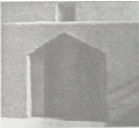
6月8日当地地方时15时，照射土拱的太阳光来自
A. 东北方向 B. 东南方向 C. 西北方向 D. 西南方向
12、海洋表层等温线弯曲状况能反映洋流的分布情况。下图能表示北半球暖流流经的海区
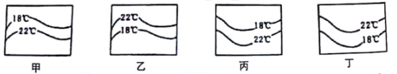
A. 甲 B. 乙 C. 丙 D. 丁
下图中的曲线表示观测者在某地某天观测太阳在天空中运行的方位变化情况，据图回答下面13-15题。
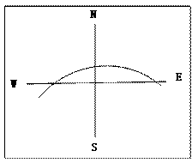
13、 图中所示的情况出现时，观测者所在的位置和太阳直射点位置的正确组合是
A. 北半球 北半球 B. 北半球 南半球
C. 南半球 北半球 D. 南半球 南半球
14、此时，与东八区日期相同的范围占全球范围的三分之二，观测者所在地的物体日影朝正南方向，观测者应位于
A. 东北平原 B. 四川盆地 C. 澳大利亚西海岸 D. 海南岛
15、下列关于该日的叙述，正确的是
A. 观测者所在地正午太阳高度达一年中最大值 B. 北京的日出时间在6点钟前
C. 东京的白昼比悉尼短 D. 地球自转线速度从北回归线向南、北递减
下图示意亚洲某海岸带某日9时的等温线分布。据此完成16-17题。
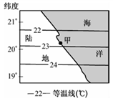
16、 此时，甲地海陆风状况是
A. 海风最强 B. 海风转为陆风 C. 陆风最强 D. 陆风转为海风
17、 图示沿海地区典型植被是
A. 热带雨林 B. 亚热带常绿硬叶林 C. 温带落叶阔叶林 D. 亚寒带针叶林
读区域局部示意图，回答下面18-19题。
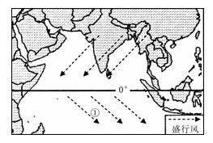
18、图示季节为北半球的
A. 春季 B. 夏季 C. 秋季 D. 冬季
19、图中赤道以北海域洋流叙述正确的是
A. 顺时针、暖流 B. 逆时针、暖流
C. 顺时针、寒流 D. 逆时针、寒流
下图为某大陆与相邻海洋的等温线分布图，图中粗线为海陆分界线。读图完成20～21题。
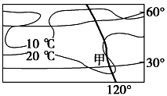

20、图示范围中的大面积海洋和表示的月份应是
A．太平洋 7月 B．北冰洋 1月 C．大西洋 1月 D．大西洋 7月
21、甲处等温线明显向南凸出，原因是
A．受冷空气南下的影响 B．受北大西洋暖流的影响
C．受地形的影响 D．受加利福尼亚寒流的影响
下图为2017年冬季拍摄的我国东部地区某城市路边绿化带照片。绿化带内栽种了常绿灌木，入冬前园艺工人对灌木浇透水，并用无纺布从外围围挡。据此完成22～23题。
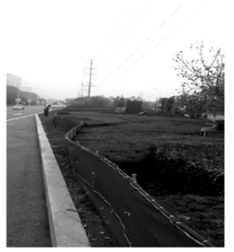
22、该绿化带入冬前要浇透水，其主要目的是
A. 提高白昼温度，促进灌木生长 B. 降低夜晚温度，消减越冬害虫
C. 提高夜晚温度，防止灌木冻害 D. 降低白昼温度，消除内部杂草
23、城市中的这种绿化带往往修剪整齐，其主要原因是
A. 发挥最高生态效益 B. 防止长势过快、耗肥严重
C. 减少植物水分蒸发 D. 使城市景观更美观、整洁
读 “我国部分地区10月20日天气图”，完成下面24-27题。
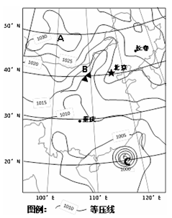
24、此时，北京
A. 阴雨连绵 B. 天气晴朗 C. 大风降温 D. 骄阳似火
25、即将影响到北京的天气系统是
A. 气旋 B. 反气旋 C. 冷锋 D. 暖锋
26、与A地相比，B地
A. 气压高 B. 风力大 C. 气温低 D. 降水少
27、天气系统C
A. 发源于温带海区 B. 中心气压为很高 C. 常出现在春夏季 D. 带来狂风和暴雨
读华北某地某月1-3日相关气象预报资料表，完成28-29题。
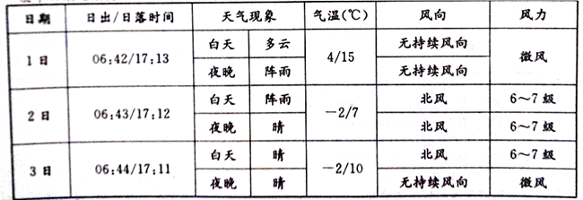
28、该月可能是
A. 1月 B. 3月 C. 9月 D. 11月
29、下列关于气象资料中天气的叙述，正确的是
A. 1日气压较高，主要因为受暖空气影响
B. 2日风力较大，主要因为夏威夷高压势力强
C. 2日白天气温低，主要因为大气削弱作用强并且受冷空气影响大
D. 3日夜间气温低，主要因为大气逆辐射强
30、 下列各自然现象中，主要由大气逆辐射产生的是
A. 夏天，多云的白天气温不会太高
B. 日落后的黄昏和日出前的黎明，天空仍是明亮的
C. 多云夜晚的气温比晴天的夜晚低
D. 初冬时节，多云的夜晚不易出现霜冻
白银市二中2018-2019学年度第一学期期中考试
座位
得分

高三年级 地理 答题卡
一、选择题：（每题2分，共60分）

题号 | 1 | 2 | 3 | 4 | 5 | 6 | 7 | 8 | 9 | 10
答案
题号 | 11 | 12 | 13 | 14 | 15 | 16 | 17 | 18 | 19 | 20
答案
题号 | 21 | 22 | 23 | 24 | 25 | 26 | 27 | 28 | 29 | 30
答案

- 综合题:（共40分）
31、读北半球某区域等压线分布图，回答下列问题。(10分)
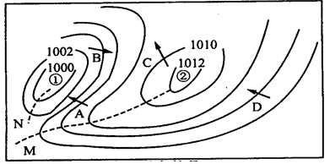
（1）图中A、B、C、D四个箭头能正确表示当地风向的是 。
（2）图中A、B两处相比， 处风力较大，其原因是 。
（3）图中两条虚线中，常能形成锋面的是______线，形成的是______锋，该锋面过境时，当地将会出现______________________________________________等天气。
（4）图中①、②两处相比，气温日较差较大的是__________，原因是 。
32、下图为“南半球某月海平面等压线分布示意图(单位：hPa)”。读图回答下列问题。(12分)
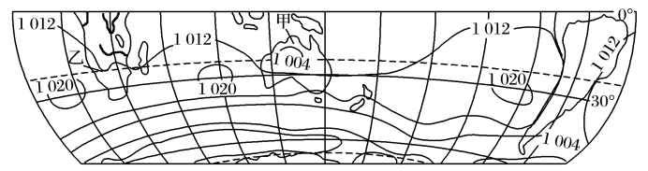
(1)该图所示月份为________月，判断理由是______________________________________
____________________________________________________________________________。
(2)该月，甲地盛行风向是________________，形成原因是__________________________
____________________________________________________________________________。
(3)填写下表，比较甲、乙两地的气候。
地区 | 气候类型 | 该类气候分布规律 | 气候特征
甲
乙

33、根据下列材料，完成(1)～(3)题。(18分)
材料一 图甲为世界某区域简图，图乙为甲区域向心状水系图。
材料二 沙特阿拉伯是世界第一大淡化水生产国，其淡水供应的50%来自海水淡化工业，海水淡化主要依赖于“热法技术”(加热蒸馏)。
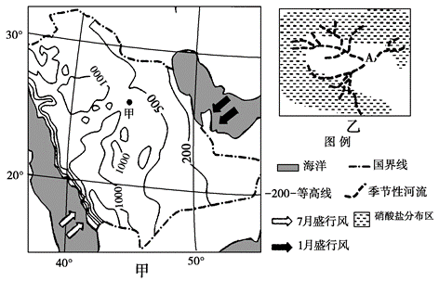
- 比较该国西部地区降水的南北差异，并从地形、大气环流角度分析其原因。(6分)

(2)A地附近埋藏了丰富的地下水，且盐度高。试从水循环环节角度，分析A地地下水盐度高的自然原因。(6分)

(3)说出该国发展海水淡化工业的优势自然资源。 (6分)

